УТВЕРЖДАЮ:
заведующая МКДОУ д/с «Петушок»
____________ Хорькова М.А.
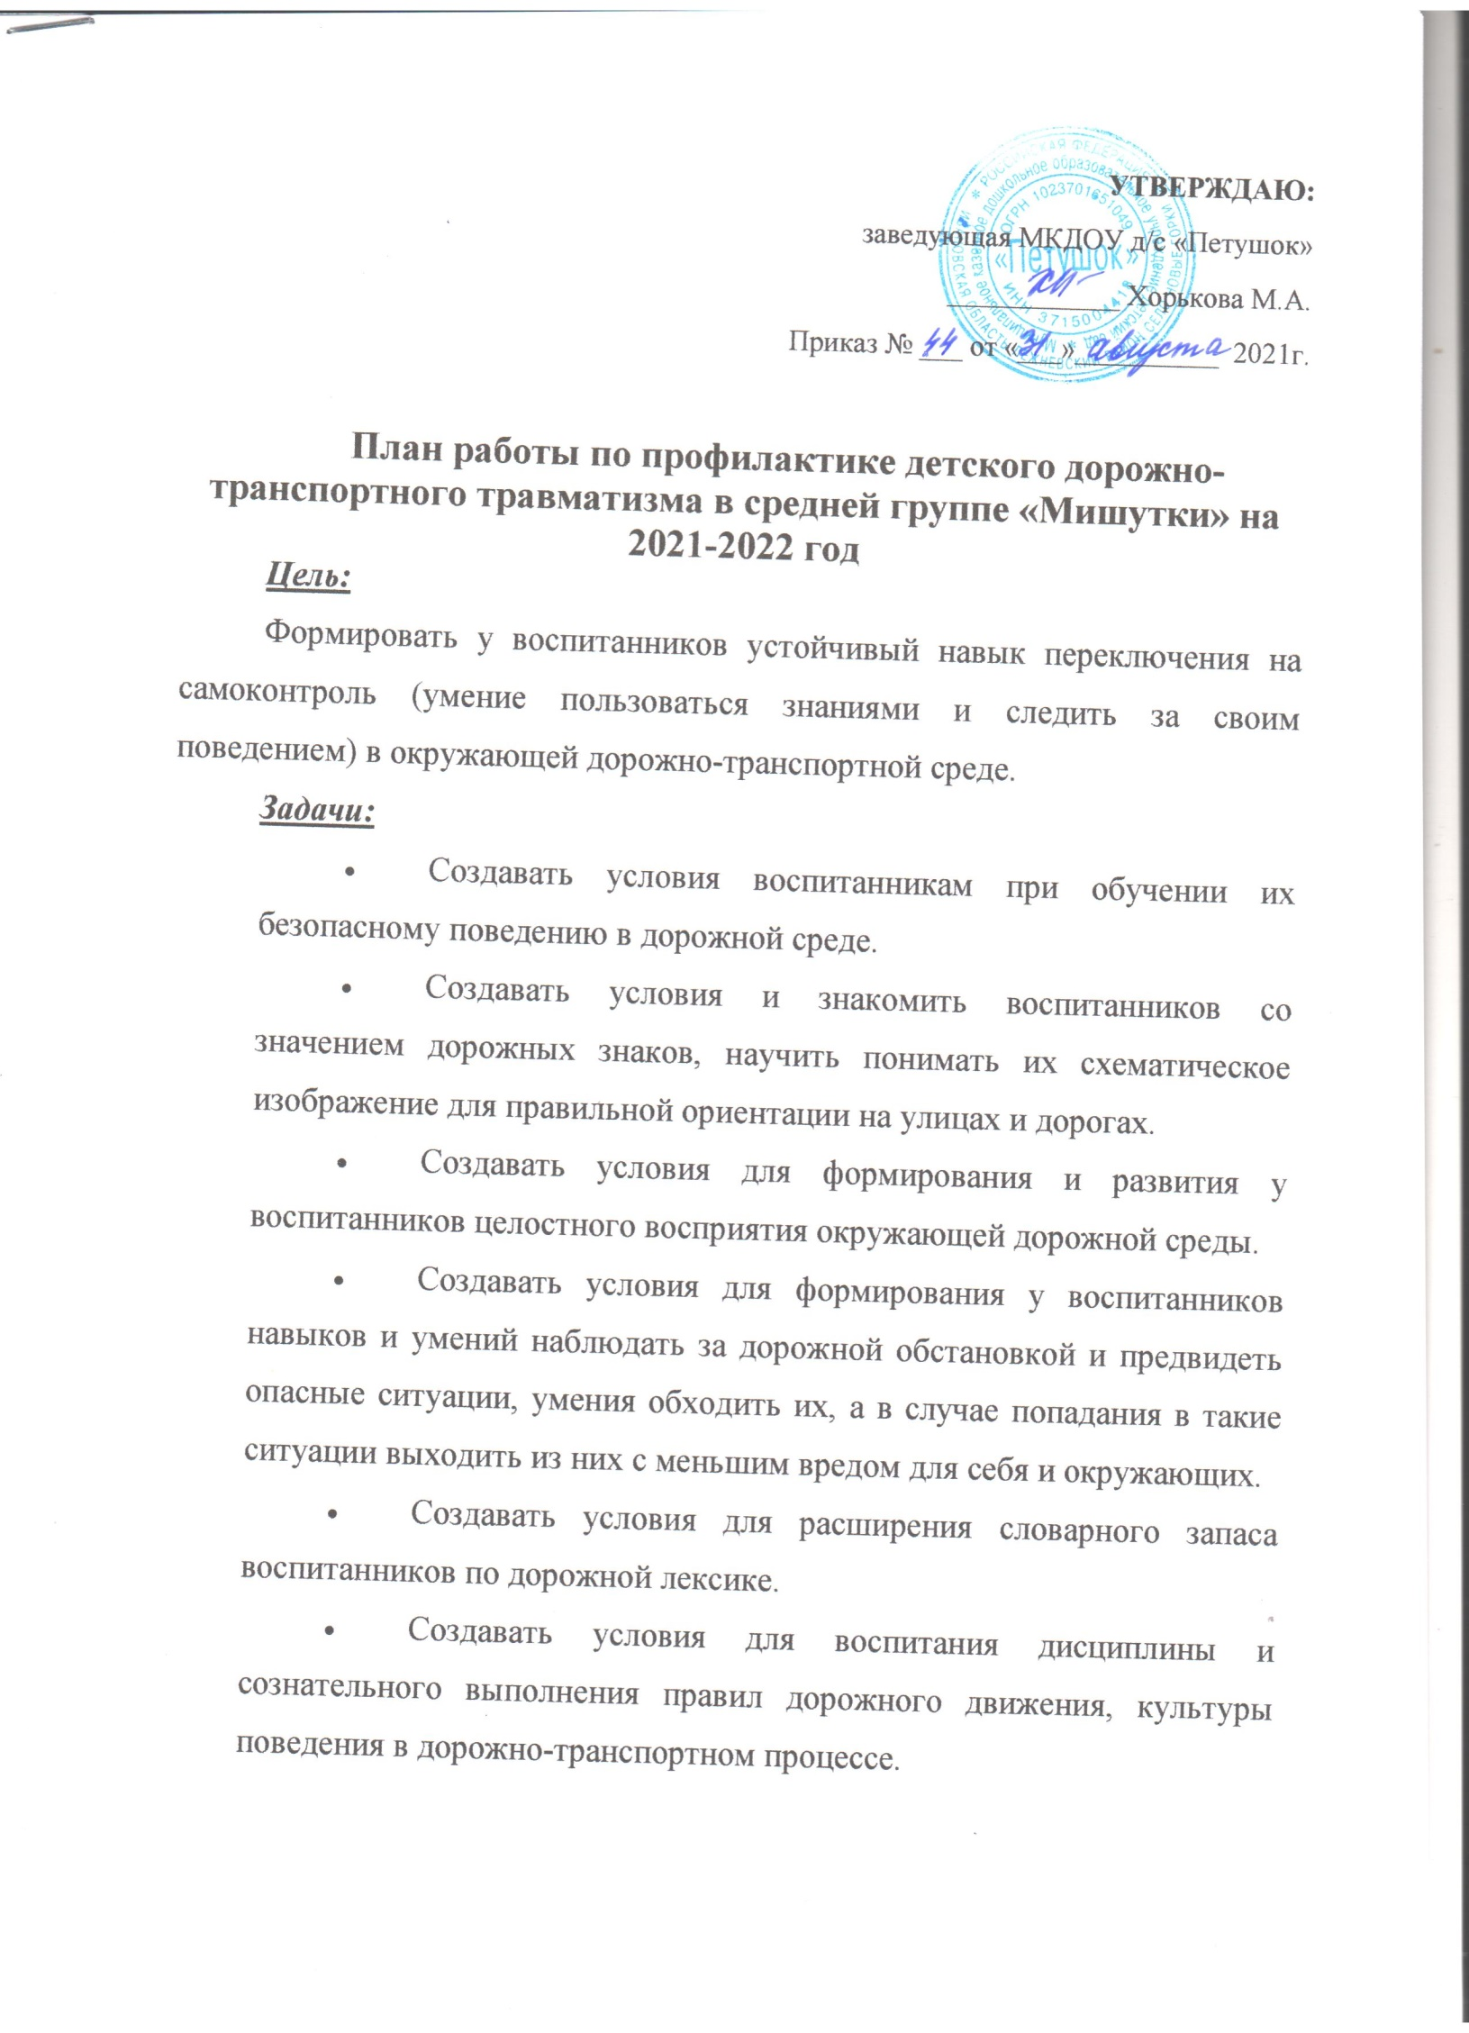
Приказ № ___ от «___»__________ 2021г.

План работы по профилактике детского дорожно-транспортного травматизма в средней группе «Мишутки» на 2021-2022 год
Цель:
Формировать у воспитанников устойчивый навык переключения на самоконтроль (умение пользоваться знаниями и следить за своим поведением) в окружающей дорожно-транспортной среде.
Задачи:
- Создавать условия воспитанникам при обучении их безопасному поведению в дорожной среде.
- Создавать условия и знакомить воспитанников со значением дорожных знаков, научить понимать их схематическое изображение для правильной ориентации на улицах и дорогах.
- Создавать условия для формирования и развития у воспитанников целостного восприятия окружающей дорожной среды.
- Создавать условия для формирования у воспитанников навыков и умений наблюдать за дорожной обстановкой и предвидеть опасные ситуации, умения обходить их, а в случае попадания в такие ситуации выходить из них с меньшим вредом для себя и окружающих.
- Создавать условия для расширения словарного запаса воспитанников по дорожной лексике.
- Создавать условия для воспитания дисциплины и сознательного выполнения правил дорожного движения, культуры поведения в дорожно-транспортном процессе.
- Создавать условия для активизации работы по пропаганде правил дорожного движения и безопасного образа жизни среди родителей (законных представителей).

№ п/п | Месяц | Работа с воспитанниками | Работа с родителями
1 | Сентябрь | Беседа «Что я знаю о дороге? »  Презентация «Откуда к нам приехали автомобили»  Беседа «Для чего нужны грузовики» | Консультация «Знания о дорожном движении у детей 5-го года жизни»
2 | Октябрь | Организация с/р игры «Пешеходы и водители»  Викторина «В гостях у Светофорыча» | Памятка «ПДД в стихах для детей»  Консультация "Составление с детьми загадок по ПДД"
3 | Ноябрь | Организация д/и «Собери и назови транспорт»  Чтение «Дети и дорога»  «Правила дорожного движения»  Рисование по трафарету | Консультация «Мы по улице идем»  Тренинг «Дорожная безопасность»
4 | Декабрь | Беседа «Остановка общественного транспорта»  Компьютерная презентация «Пассажирский транспорт» | Родительское собрание «Профилактика детского дорожного травматизма в зимний период»  Памятка «Правила маленького пассажира»
5 | Январь | Пластилинография «Друг пешеходов и машин»  Д/И «Угадай и назови»  Работа по сюжетным картинкам «Ситуации на дороге» | Оформление плаката «Опасности на зимней дороге»  Фотоконкурс «Я и моя машина»  Консультация «Безопасность ребенка в наших руках»
6 | Февраль | Беседа «Специальные машины»  Аппликация из цветной бумаги «Пожарная машина»  Заучивание стихотворения С. Михалкова «Светофор»  Игровое упражнение «Звуки на дороге» | Консультация «Читаем детям о ПДД»  Памятка «Дорога не терпит шалости – наказывает без жалости»
7 | Март | Беседа «Правила поведения на улице»  Чтение книги «Откуда пришла улица»  Тематическое рисование «Автомобили» | Мастер -класс «Беседы со своим ребенком о ПДД»  Консультация «Лучше один раз увидеть, чем сто раз услышать»
8 | Апрель | Компьютерная презентация «Опасные дорожные ситуации»  Д/и «Угадай знак»  Викторина «Все знаки в гости к нам»  Беседа «Зачем светофору желтый свет» | Выставка совместных работ «Сам придумай светофор»  Консультация «К кому обращается светофор»
9 | Май | Чтение «Дети и дорога»  Беседа «Мои дорожные помощники и друзья»  Совместный досуг-развлечение «Красный, желтый, зеленый» | Памятка «Такие простые и важные правила»  Родительское собрание «Опасности, подстерегающие ребенка в личном авто»  Консультация «Выбираем автокресло»  Совместный с детьми досуг-развлечение «Красный, желтый, зеленый»

